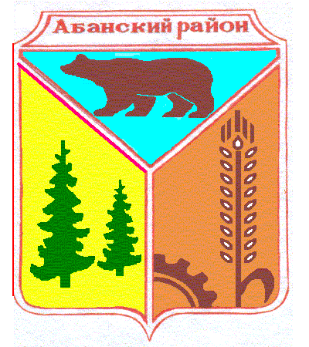

**Администрация Никольского сельсовета**

**Абанского района Красноярского края**

**ПОСТАНОВЛЕНИЕ**

18.02.2019г. с. Никольск № 3П

О внесении изменений в Постановление администрации Никольского сельсовета от 20.12.2017 № 39П «Об утверждении Порядка применения взысканий, предусмотренных ст.ст. 14.1 и 15 Федерального закона "О муниципальной службе в Российской Федерации" за несоблюдение муниципальными служащими ограничений и запретов, требований о предотвращении или об урегулировании конфликта интересов и неисполнение обязанностей, установленных в целях противодействия коррупции»

Руководствуясь ст. 27.1 Федерального закона от 02.03.2007 № 25-ФЗ "О муниципальной службе в Российской Федерации", Федеральным законом от 25.12.2008 № 273-ФЗ «О противодействии коррупции», Законом Красноярского края от 24.04.2008 № 5-1565 «Об особенностях правового регулирования муниципальной службы в Красноярском крае», руководствуясь ст.15,18 Устава Никольского сельсовета Абанского района Красноярского края ПОСТАНОВЛЯЮ:

1.Внести в Постановление от 20.12.2017 № 39П «Об утверждении Порядка применения взысканий, предусмотренных ст.ст. 14.1 и 15 Федерального закона "О муниципальной службе в Российской Федерации" за несоблюдение муниципальными служащими ограничений и запретов, требований о предотвращении или об урегулировании конфликта интересов и неисполнение обязанностей, установленных в целях противодействия коррупции» следующие изменения:

1.1 Пункт 2.1 Приложения к Акту добавить подпунктом 2.1.5

«2.1.5 доклада подразделения кадровой службы соответствующего муниципального органа по профилактике коррупционных и иных правонарушений о совершении коррупционного правонарушения, в котором излагаются фактические обстоятельства его совершения, и письменного объяснения муниципального служащего только с его согласия и при условии признания им факта совершения коррупционного правонарушения (за исключением применения взыскания в виде увольнения в связи с утратой доверия)»

1.2 В пункте 3.2 Приложения к Акту после слов под роспись читать «в течении пяти рабочих дней»

2. Контроль за исполнением настоящего постановления оставляю за собой.

3. Постановление вступает в силу в день, следующий за днем его официального опубликования в периодическом печатном издании «Ведомости органов местного самоуправления Никольского сельсовета»

Глава Никольского сельсовета Т.И.Войнич